陕西省自动化学会简报
（2009年第2期） 2009年8月4日
（电子版）
2009年中美信息融合研讨会

2009年中美信息融合研讨会由陕西省自动化学会和西安交通大学联合在西安举办。在有关方面的大力支持下，经近2个月的精心组织和准备，本次中美信息融合研讨会于2009年5月29日－6月1日在西安南洋大酒店如期隆重举行，这次研讨会的报告内容以信息融合国际前沿思想为方向，分成4个专题邀请国内外权威学者做了信息融合领域的基础理论与最新进展的系列报告，对每个专题内容组织了认真的讨论。授课专家4人，参加人员（包括国内省内各高校研究生及各研究机构的科研工作者等）有150余人。

本次研讨会通过国内外信息融合领域专家们精彩的报告和面对面的讨论，使与会人员能够更深入地了解信息融合领域最前沿的科技动态，开拓视野。各位专家在研讨会上所讲内容均为其所最专长的部分，反映了国际最新的科研成果。 （韩德强）

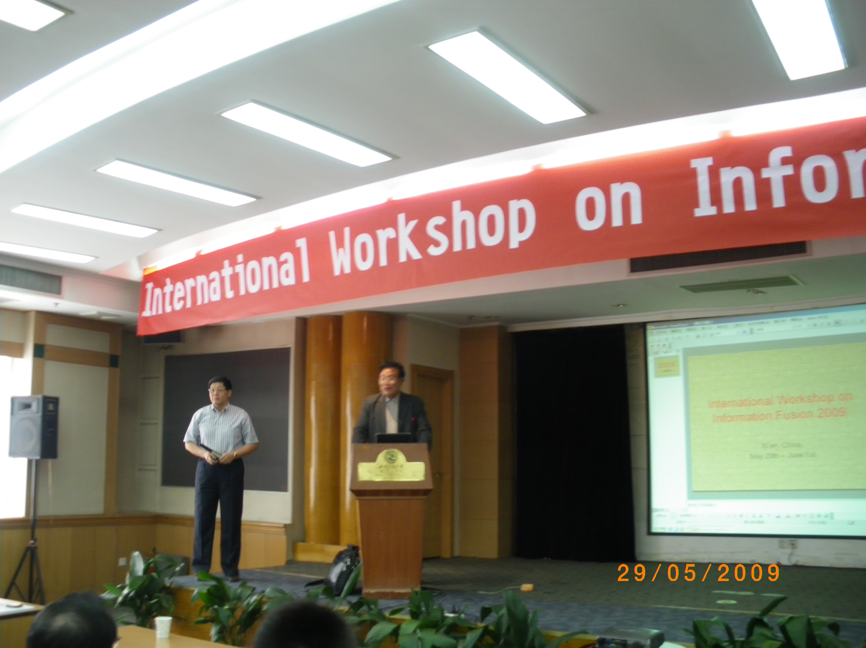

中国自动化学会在上海召开2009全国秘书长会议
中国自动化学会于2009年6月2—3日在上海召开“2009中国自动化学会全国秘书长会议”。中国自动化学会理事长孙优贤院士、副理事长兼秘书长王飞跃教授、秘书处各位副秘书长、全国各省级自动化学会秘书长、中国自动化学会各专业委员会、工作委员会秘书长（或其代表）等共计60人参加了会议。
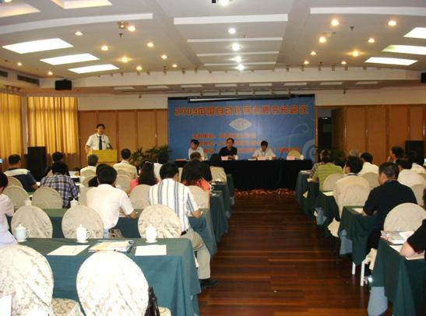

会议由王飞跃教授主持。中国自动化学会理事长孙优贤院士到会并讲话，孙优贤理事长代表戴汝为理事长及他本人，向在百忙中参加会议的各位秘书长和代表表示热烈欢迎，同时向为会议筹办进行了认真准备工作的学会办公室工作人员、作为承办单位为会议的顺利召开做了大量会务保障工作的上海市自动化学会秘书处，以及为本次会议提供了赞助和支持的纽伦堡会展（上海）有限公司一并表示感谢！上海市自动化学会副理事长顾辛生教授代表中国自动化学会副理事长、上海自动化学会理事长席裕庚教授向大会致辞。
会议主要议程是：学会常务副秘书长朱建良博士作“2009上半年中国自动化学会秘书处工作情况”汇报；学会副理事长兼秘书长王飞跃教授作关于“中国自动化学会秘书处今后工作思路”的报告；学会理事长孙优贤院士部署 “2009中国自动化大会” 相关工作；学会ASEA中心副主任吴惕华教授做“ASEA工作情况”通报。会议就“如何加强省级自动化学会与中国自动化学会及其各分支机构之间的合作，进一步做好学会工作”进行了研讨。与会代表发言积极，提出了28条意见和建议，达到了“互相交流、增强信任、加强合作、增进团结，使中国自动化学会真正成为自动化工作者的大家庭，共同为中国自动化科技事业做出应有贡献”的会议目的。
我会秘书长曹建福参加了这次会议。中国自动化学会主要的工作思路有：（1）每年举行一次全国自动化年会，今年的年会11月在杭州举行；（2）开展“杨嘉墀科技奖”评奖活动，奖励范围：奖励在自动化领域及宇航控制领域内对学科理论与方法、技术与系统、工程与应用的研究及实践做出成绩的境内外华人科技工作者；（3）准备开展自动化学科优秀博士论文评奖活动；（4）为了解决学会活动经费问题，以后团体会员单位要收费，个人会员单位也要收费。
(秘书组)

中国自动化学会第九届理事会组成名单
（2008年12月16日）
理 事 长： 戴汝为 孙优贤
副理事长： 郑南宁 王天然 吴宏鑫 席裕庚 郭 雷 周 康 王常力 王飞跃
特别顾问： 李衍达 吴启迪（女）
秘 书 长： 王飞跃（兼）
常务理事：（48人）戴汝为 孙优贤 郑南宁 王天然 吴宏鑫 席裕庚 郭 雷 周 康
王常力 王飞跃 王文海（上海） 王玉普 王亚卡 王成红 王越超 韦孟宇 田 捷 田彦涛
朱建良 仲明振 任德祥 刘 玠 刘 磅 刘积仁 江敬灼 许晓鸣 孙 尧 杨孟飞 李 果
李衍达 吴 澄 吴启迪(女) 吴惕华 张剑武 张育林 陈杰 陈翰馥 周东华 桂卫华 柴天佑
黄琳 梅 涛 曹希仁 蒋昌俊 谢克明 褚健 谭铁牛 薛安克
陕西地区有7名专家进入中国自动化学会
第九届理事会
郑南宁 中国工程院院士、西安交通大学校长、省自动化学会理事长，当选为中国自动化学
会理事、常务理事、副理事长
韩崇昭 省自动化学会副理事长、西安交通大学自动化系主任、教授，当选为中国自动化学
会理事
刘 丁 省自动化学会副理事长、西安理工大学校长、教授，当选为中国自动化学会理事
潘 泉 省自动化学会副理事长、西北工业大学教授，当选为中国自动化学会理事
管晓宏 省自动化学会常务理事、西安交通大学电信学院院长、教授，当选为中国自动化学
会理事
胡昌华 省自动化学会常务理事、西安空军工程大学教授，当选为中国自动化学会理事
徐宗本 西安交通大学副校长、教授，当选为中国自动化学会理事

陕西地区代表参加中国自动化学会第九次会员代表
活动集景
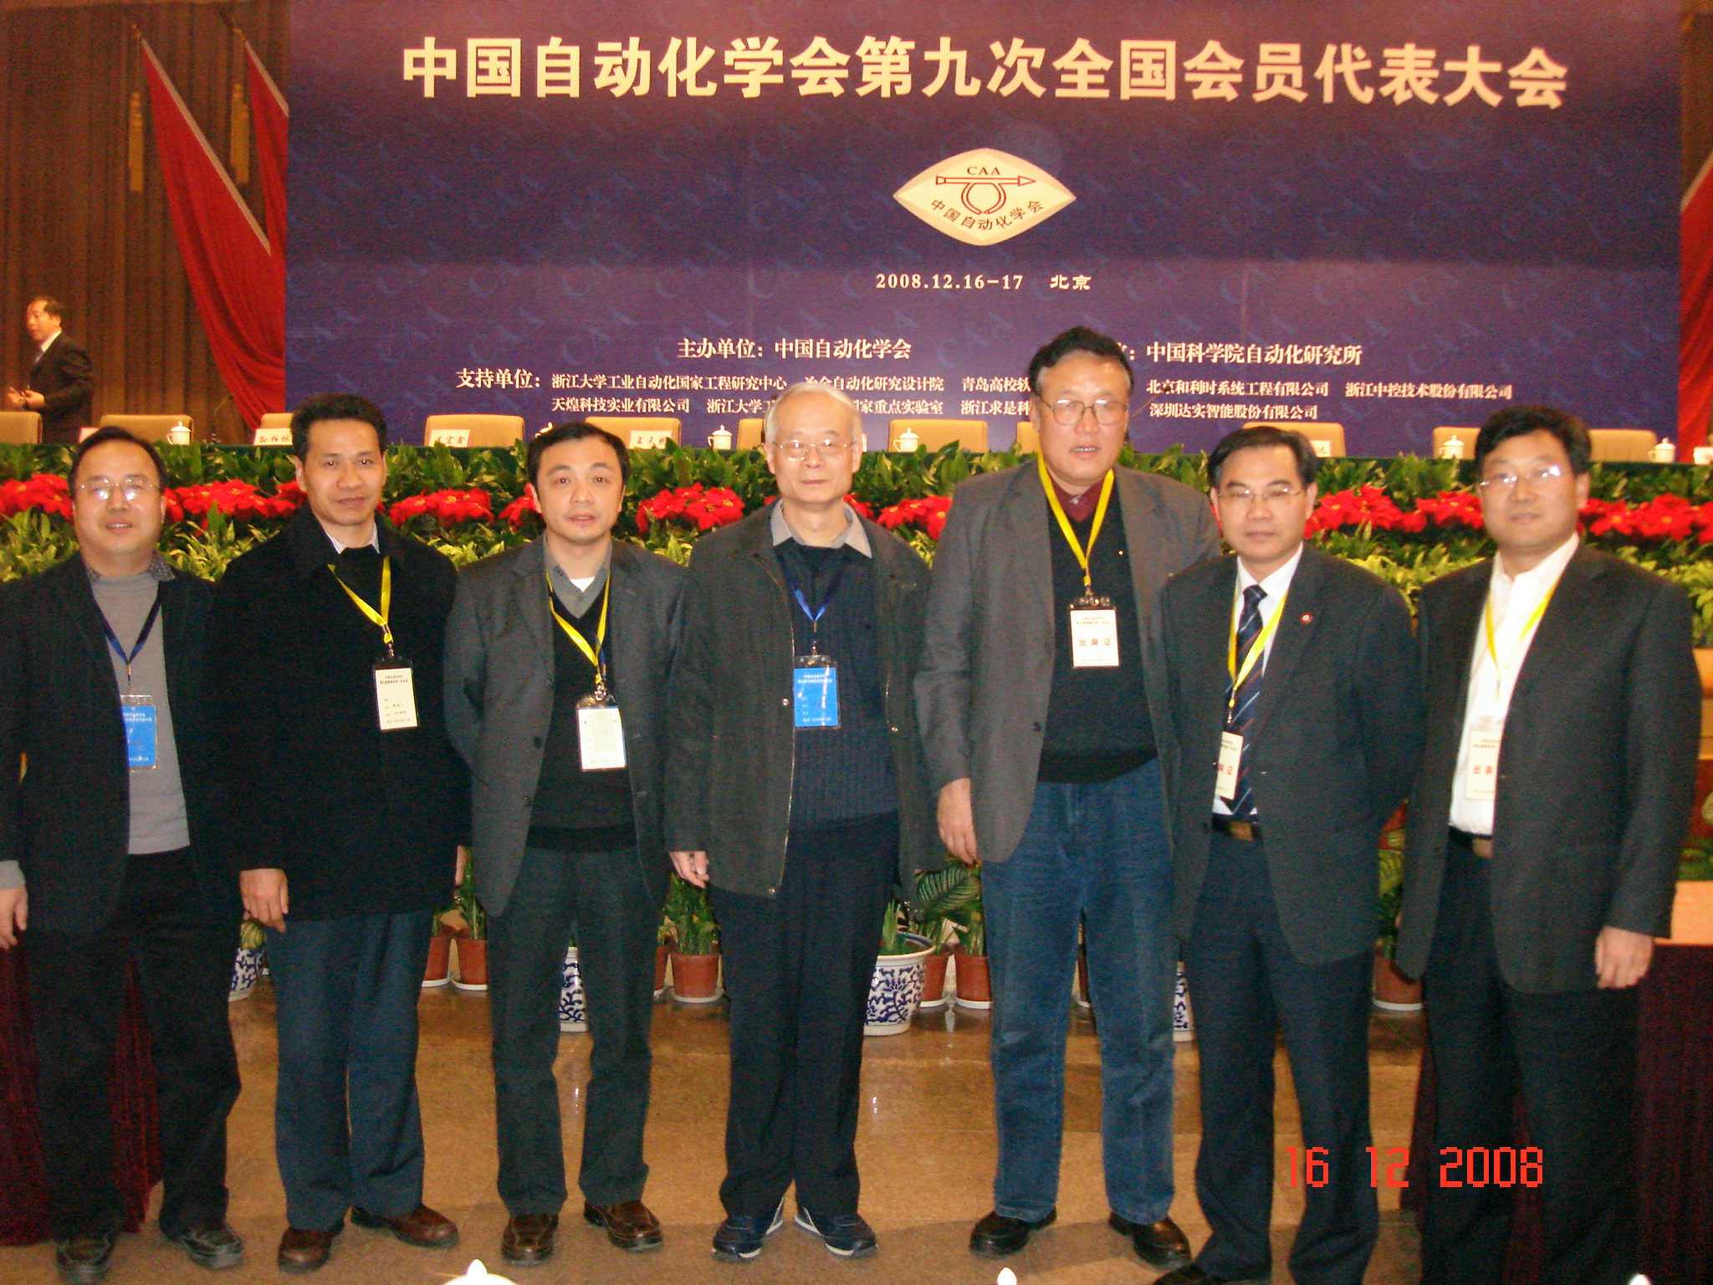
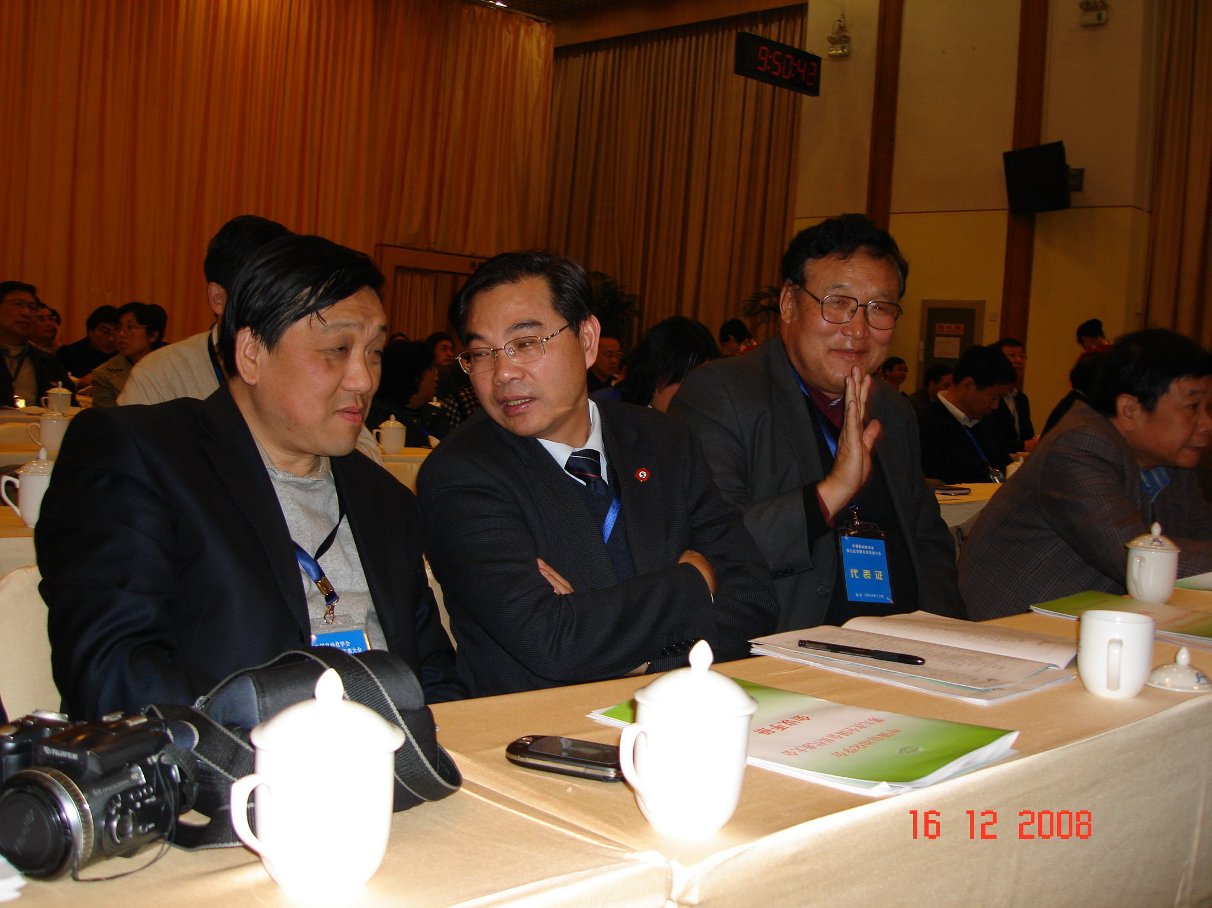

中国自动化学会在北京召开了全国ASEA培训中心主任

工作会议
中国自动化学会于2009年7月10日在北京召开了“全国ASEA培训中心主任工作会议
会议”。中国自动化学会理事长戴汝为贤院士、常务副秘书长朱建良博士、全国30多个ASEA培训与技能测试中心主任，共计40人参加了会议。朱建良博士通报了重启自动化系统工程师认证（ASEA）工作的准备情况，全国ASEA中心副主任吴惕华教授对实施细则和工作做了详细的说明。
我会秘书长、陕西自动化学会ASEA中心负责人曹建福参加了这次会议。
(秘书组)

关于开展陕西省第十一届自然科学优秀学术论文
评选工作的通知
由省科协、省人力资源和社会保障厅组织的陕西省自然科学优秀学术论文评选工作即将开展。时间：8月20日前各单位将行学术论文征集，交到学会秘书处，由学会学术委员会初评；8月30日上报科协。
评选范围和对象：本届评选论文发表的时限为2007年1月1日至2008年12月31日。在评选规定时限内由国内外出版机构公开发表的自然科学基础理论、应用科学、工程技术、交叉科学方面的学术论文，可以申报。申报论文必须在全国中文核心期刊或国外知名期刊上发表，申报一、二等奖的论文要拥有较高的他引频次（应附由国内外检索机构提供的他引频次证明材料）。

学会网址： www.sxpaa.com,
spaa.xjtu.edu.cn
来稿E-mial: txyao@mail.xjtu.edu.cn
简报主编：曹建福 姚向华 学会电话：82664437

